Massivrohrschelle FRSM 110mm FRSM 110 mm MASSIVROHRSCHELLE
fischerwerke

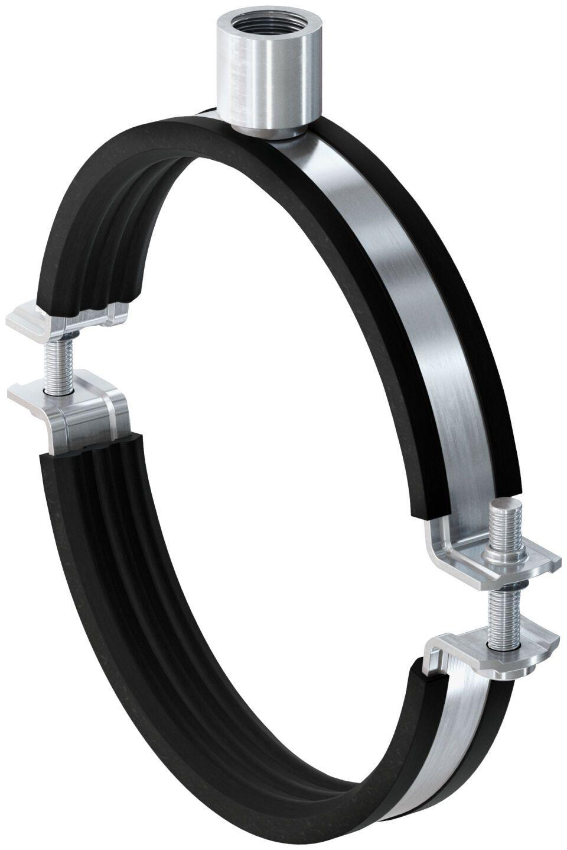Eigenschaften
GTIN:
4048962240344
HAN:
535505
Oberfläche
galvanisch verzinkt
Werkstoff
Ethylen-Propylen-Dien-Kautschuk (EPDM), Stahl
Querschnitt
kreisförmig
Durchmesser (mm)
105,00 - 112,00

